개발 5팀
MINI PROJECT
AndroidApp,
SpringBoot, JPA,
OracleDB
LevelUp 게시판
프로그램 제작
[기획, 분석, 설계 보고서]

작성자 : 개발 5팀
승인자 : 개발 5팀장
1. MINI PROJECT 제목
AndoridApp/SpringBoot/JPA/OracleDB LevelUp 게시판 프로그램 제작

2. 기획의도(Intention of the plan)
AndoridApp/SpringBoot/JPA/OracleDB LevelUp 게시판 프로그램을 제작함.

3. 데이터베이스 분석 및 설계 목표
AndoridApp/SpringBoot/JPA/OracleDB LevelUp 게시판 프로그램 제작에
필요한 데이터베이스구축을 위한 분석 및 설계를 목표로 함.

4. 요구 사항 분석
1) 요구 적용 기술
① Android OS App [Native App], HTTP 통신(OkHttp3, Retrofit),
Glide(이미지 처리), Image Picker(기기에서 이미지 가져오기)
② SpringBoot, Maven, Lombok, JPA, Hibernate, Oracle11g DB
③ Android OS App [Native App]에서 게시판 글쓰기, 글수정, 글상세보기, 글삭제 등
CRUD값을 입력하면, SpringBoot 웹서버 경유해서 Oracle11g DB에 데이터 CRUD
처리 되도록 “AndroidApp 게시판 프로그램”을 제작하시기 바랍니다.

2) 개발 요구 기능 : [필수 기능 개발 요구 사항]
① 앞서 “1) 요구 적용 기술”들을 연구 및 분석 활용하여,
“AndroidApp 게시판 프로그램”을 제작하시기 바랍니다.
② 로그인, 로그아웃
: 로그인 데이터는 SpringBoot 웹서버 경유해서 Oracle11gDB에 저장된
"회원가입" 아이디 인증(확인)될 경우, 로그인할 수 있도록 처리 바랍니다.
③ 회원가입(프로필 사진 등록, 아이디, 비밀번호, 이름, 이메일, 전화번호 등 포함),
회원수정, 회원조회, 회원탈퇴
④ Android OS App [Native App] 에서 입력받은 데이터는
SpringBoot 웹서버 경유해서, Oracle11gDB에 저장하도록 처리 바랍니다.
⑤ 게시판 글쓰기(이미지 등록 포함), 게시판 글수정,
"게시글 목록보기"에서 게시판 글조회,
게시글 상세보기(제목 클릭하면 볼수 있게 함), 게시판 글삭제,
"게시글 목록보기"에서 앱 하단 페이징 처리(1, 2, 3, ...)

5. 기능정의서(Function Definition)
기능명세서 | 분류 | 기능 | 설명 | 특이사항
로그인 | WEB(공통) | 로그인 | 로그인 | Front-End  UI  Android OS App  [Native App]  ==========  Back-End  웹서버  [SpringBoot, Maven, Lombok, Hibernate, JPA]  ==========  Database  [Oracle11g DB]
로그아웃 | WEB(공통) | 로그아웃 | 로그아웃
회원가입 | WEB(공통) | 프로필 이미지  업로드 | 프로필 이미지  업로드
회원가입 | WEB(공통) | 프로필 사진 등록 | 프로필 사진 등록
회원가입 | WEB(공통) | 아이디, 비밀번호,  성명, 이메일,  전화번호 | 아이디, 비밀번호,  성명, 이메일,  전화번호
회원수정 | WEB(공통) | 회원정보 수정 | 회원정보 수정
회원탈퇴 | WEB(공통) | 회원탈퇴 | 회원탈퇴
게시판 글쓰기 | WEB(공통) | 게시판 글쓰기 | 게시판 글쓰기
게시판 글수정 | WEB(공통) | 게시판 글수정 | 게시판 글수정
“게시글 목록보기”에서 게시글 조회 | WEB(공통) | “게시글 목록보기”에서  게시판 글조회 | “게시글 목록보기”에서  게시판 글조회
게시판 글삭제 | WEB(공통) | 게시판 글삭제 | 게시판 글삭제
게시글  상세보기 | WEB(공통) | 게시글  상세보기 | 게시글  상세보기
“게시글 목록보기”에서, 앱 하단  페이징 처리 | WEB(공통) | “게시글 목록보기”  에서, 앱 하단  페이징 처리  (1, 2, 3, ...) | “게시글 목록보기”  에서, 앱 하단  페이징 처리  (1, 2, 3, ...)

6. 앞서 “4. 요구 사항 분석” 과정의 업무 기술서를 토대로 엔티티와 속성을 식별하여
UML Use Case Diagram을 작성하여 화면 캡춰 첨부하시오.
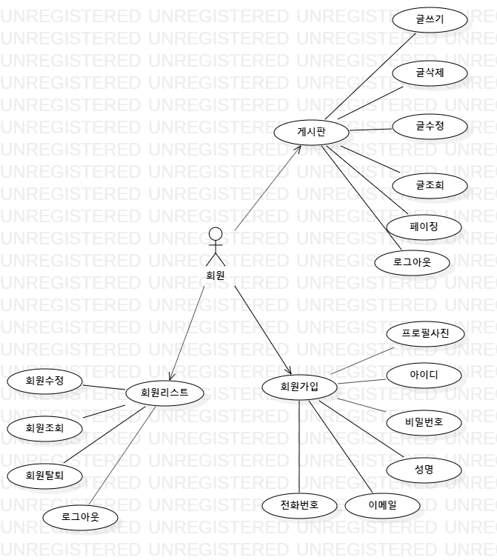
7. 앞서 “4. 요구 사항 분석” 과정의 업무 기술서를 토대로 엔티티와 속성을 식별하여
ERD(Entity Relation Diagram)을 작성하여 화면 캡춰 첨부하시오.
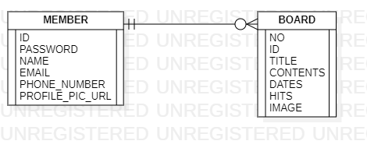
8. Table(테이블) 기술서 작성
앞서 “4) 요구 사항 분석”과 “6) UML”, “7) ERD” 내용을 토대로 테이블 기술서를 작성하시오.
[예시]
테이블명 | MEMBER | Table 기술서 |  | 작성일 | 2021/05/20 | Page 1/2
System | 회원 |  |  | 작성자 | 최재우 | Page 1/2
테이블 설명 |  | 회원이 가입하면 적용될 정보
No | Attribute | Data Type | NN | Key | Default | Description
1 | ID | varchar2(20) | Y | PK |  | 아이디
2 | PASSWORD | varchar2(20) |  |  |  | 비밀번호
3 | NAME | varchar2(50) |  |  |  | 이름
4 | EMAIL | varchar2(100) |  |  |  | 이메일
5 | PHONE_NUMBER | varchar2(20) |  |  |  | 휴대번호
6 | PROFILE_PIC_URL | varchar2(100) | Y |  |  | 프로필
비고

테이블명 | BOARD | Table 기술서 |  | 작성일 | 2021/05/20 | Page 2/2
System | 게시판 |  |  | 작성자 | 장나라 | Page 2/2
테이블 설명 |  | 게시글 관련 정보
No | Attribute | Data Type | NN | Key | Default | Description
1 | NO | NUMBER | Y | PK |  | 게시글번호
2 | ID | varchar2(20) | Y | FK |  | 아이디
3 | TITLE | varchar2(100) |  |  |  | 제목
4 | CONTENS | varchar2(1000) |  |  |  | 내용
5 | DATES | DATE |  |  | SYSDATE | 작성날짜
6 | HITS | NUMBER |  |  | 0 | 조회수
7 | IMAGE | varchar2(100) |  |  |  | 이미지
비고

9. 앞서 “8) 테이블 기술서” 내용을 토대로 논리적 데이터 모델링을 수행하고, 화면 내용을
Capture하여 첨부하시오.
[논리적 데이터 모델링]
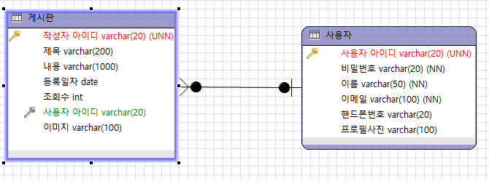

10. 앞서 “8) 테이블 기술서” 내용을 토대로 물리적 데이터 모델링을 수행하고,
화면 내용을 Capture하여 첨부하시오.
[물리적 데이터 모델링]
